海洋与空间信息学院通信工程系
《现代通信网》实验
实验四：DC网络二层网络设计与分析
学期： 2025-2026-2
班级： 通信2301
姓名： 毛锦翔
学号： 2316040125

- 实验目的
- 掌握二层网络的设计、验证和分析工具的使用方法。
- 掌握STP生成树协议及网络配置
- 掌握VLAN的设计与配置
- 掌握MSTP设计与配置，实现VLAN之间负载均衡
- 实验原理
1.二层网络的架构
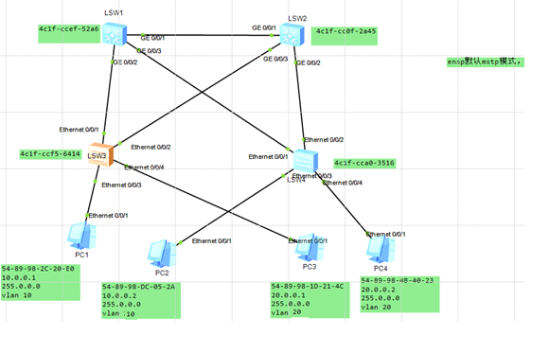
交换机通过自学习实现数据转发，ensp默认生成树协议为mstp。
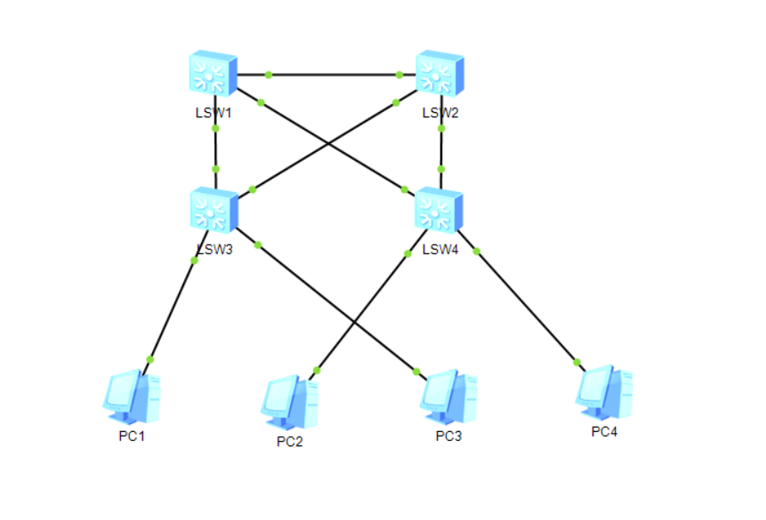
图1 实验网络拓扑

- 实验内容
- 配置pc1到pc4的ip、vlan信息。pc间进行ping数据测试，保证交换机自学习获取所有pc的mac地址
查看交换机上stp端口角色，记录交换机端口stp状态，说明哪些链路作为备份链路不通。

表 1 PC 地址与 VLAN 规划
PC1 | 10.0.0.1/8 | VLAN10
PC2 | 10.0.0.2/8 | VLAN10
PC3 | 20.0.0.1/8 | VLAN20
PC4 | 20.0.0.2/8 | VLAN20

Procedure：

完成 PC 地址和交换机 VLAN 配置后，PC1 与 PC2 被划分到 VLAN10，PC3 与 PC4 被划分到 VLAN20，交换机之间的互联端口配置为 trunk，并允许 VLAN10、VLAN20 通过。
在 PC1 上执行 ping 10.0.0.2 命令，可以看到 PC1 能够成功收到来自 PC2 的 ICMP Reply 报文，5 个数据包全部接收，丢包率为 0，说明 VLAN10 内部跨交换机通信正常。在 PC3 上执行 ping 20.0.0.2 命令，可以看到 PC3 同样能够成功访问 PC4，5 个数据包全部接收，丢包率为 0，说明 VLAN20 内部跨交换机通信正常。
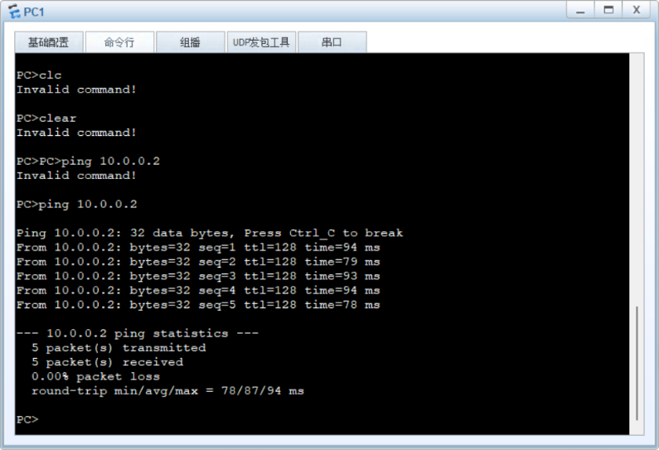
图 2 PC1 与 PC2 的 VLAN10 连通性测试结果
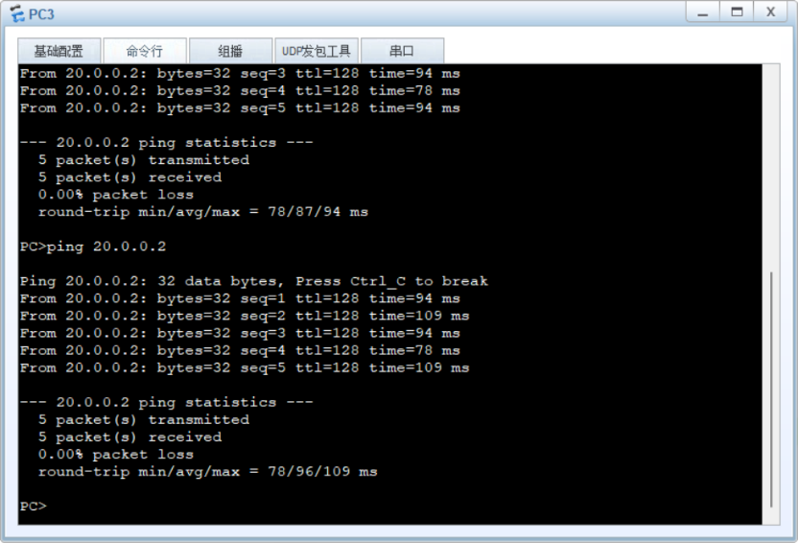
图 3 PC3 与 PC4 的 VLAN20 连通性测试结果

随后在 LSW3 上执行 display mac-address 命令，可以看到交换机已经学习到 4 条动态 MAC 地址表项，分别对应 VLAN10 和 VLAN20 中的终端主机。MAC 地址表中既包含本地接入端口学习到的 PC1、PC3 地址，也包含通过上联端口学习到的远端 PC2、PC4 地址，说明交换机能够通过数据帧转发过程完成 MAC 地址自学习。
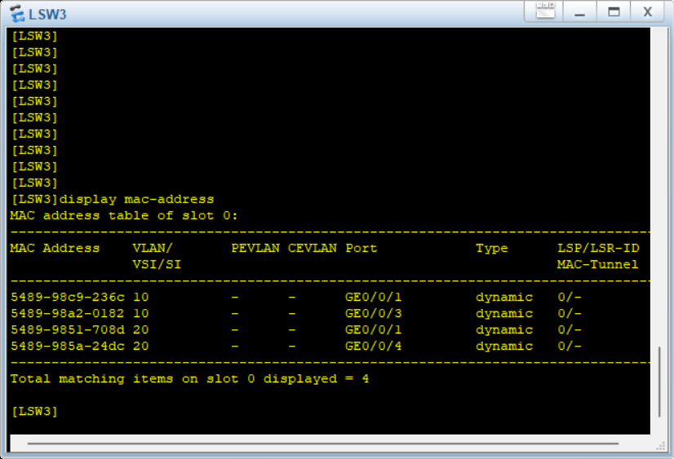
图 4 LSW3 的 MAC 地址表

最后在 LSW3 上执行 display stp brief 命令查看生成树端口角色。输出结果显示，GigabitEthernet0/0/1 为 ROOT 端口，状态为 FORWARDING；GigabitEthernet0/0/3 和 GigabitEthernet0/0/4 为 DESI 端口，状态均为 FORWARDING；GigabitEthernet0/0/2 为 ALTE 端口，状态为 DISCARDING。由此可知，LSW3 的 GigabitEthernet0/0/2 所连接的链路被 STP 阻塞，作为备份链路存在，不参与当前二层数据转发。
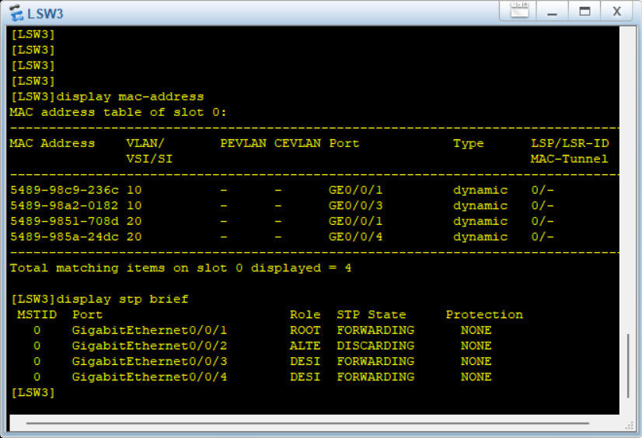
图 5 LSW3 的 STP 端口角色状态

实验结果表明，在存在冗余链路的二层拓扑中，STP 能够自动计算无环转发路径，并将部分冗余链路置于阻塞状态，从而避免二层环路。同时，交换机能够通过 PC 间通信过程正常学习各终端的 MAC 地址。

- 配置交换机MSTP，创建域，将vlan10和vlan20分别分配到LSW1和LSW2作为根交换机，实现负载均衡。
记录MAC转发表，分析是否达到了负载均衡的效果。

Procedure：

在完成基础 VLAN 与 Trunk 配置后，本实验进一步配置 MSTP，实现 VLAN 间负载均衡。首先在四台交换机上配置相同的 MSTP 域，域名为 DC，修订级别为 1，并将 VLAN10 映射到 MST Instance 1，将 VLAN20 映射到 MST Instance 2。通过 LSW1 上的 display stp region-configuration 命令可以看到，Instance 1 对应 VLAN10，Instance 2 对应 VLAN20，说明 MSTP 域与实例映射配置正确。
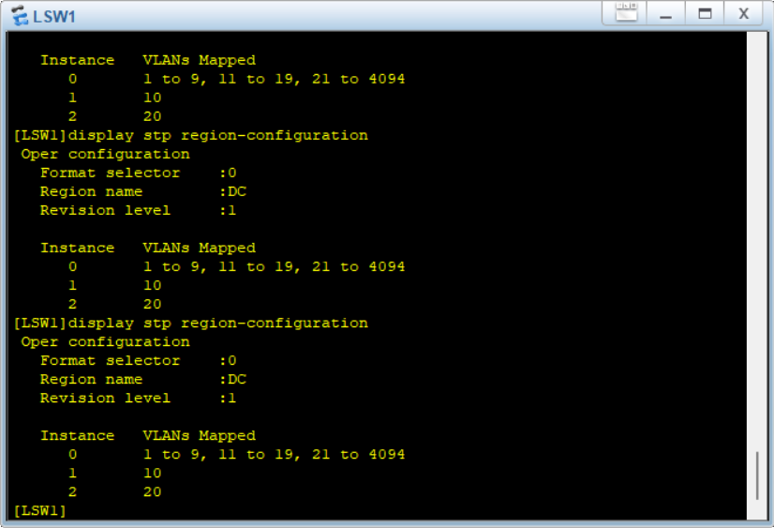
图 6 MSTP 域与实例映射配置

随后，将 LSW1 配置为 Instance 1 的主根桥，将 LSW2 配置为 Instance 2 的主根桥。在 LSW1 上执行 display stp instance 1 命令，可以看到 MSTI Root Type 显示为 Primary root，说明 LSW1 已成为 MSTI 1 的主根桥，即 VLAN10 的根交换机。在 LSW2 上执行 display stp instance 2 命令，同样可以看到 MSTI Root Type 为 Primary root，说明 LSW2 已成为 MSTI 2 的主根桥，即 VLAN20 的根交换机。

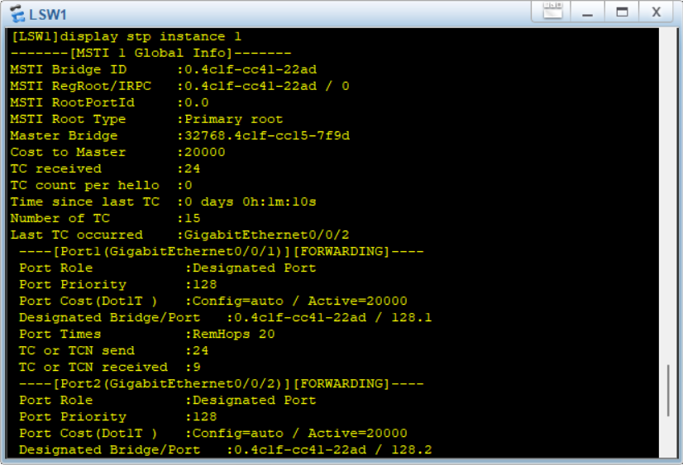
图 7 LSW1 作为 VLAN10/Instance 1 根桥的状态

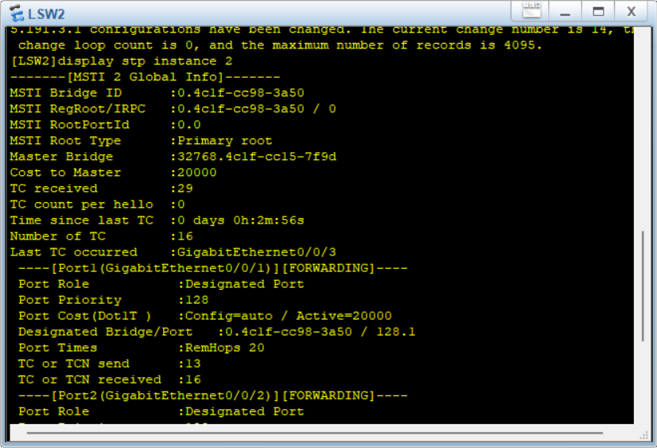
图 8 LSW2 作为 VLAN20/Instance 2 根桥的状态

在 LSW3 上执行 display stp brief 命令，可以观察到不同实例下端口角色发生差异。对于 MSTID 1，GigabitEthernet0/0/1 为 ROOT 端口并处于 FORWARDING 状态，GigabitEthernet0/0/2 为 ALTE 端口并处于 DISCARDING 状态；而对于 MSTID 2，GigabitEthernet0/0/2 为 ROOT 端口并处于 FORWARDING 状态，GigabitEthernet0/0/1 为 ALTE 端口并处于 DISCARDING 状态。该结果说明 VLAN10 与 VLAN20 对应的生成树实例选择了不同的上联路径。

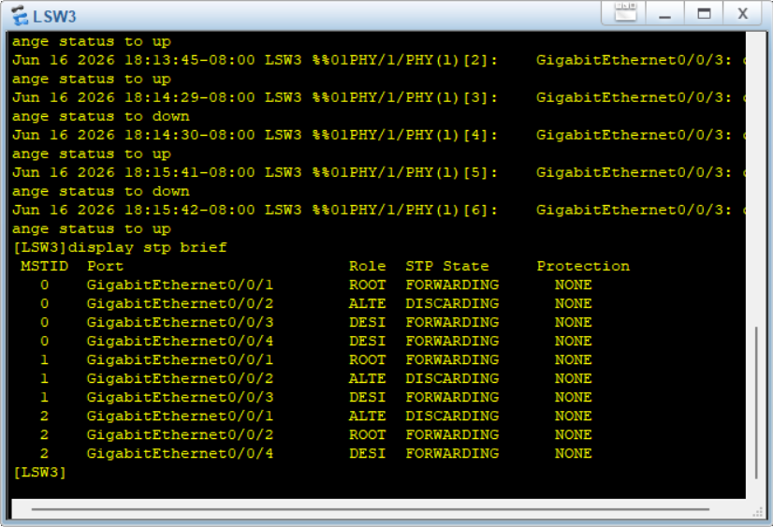
图 9 MSTP 配置后 LSW3 的端口角色状态

最后，在 PC1 ping PC2、PC3 ping PC4 后，于 LSW3 上执行 display mac-address 命令查看 MAC 地址表。结果显示，VLAN10 中远端 PC2 的 MAC 地址从 GigabitEthernet0/0/1 学习到，而 VLAN20 中远端 PC4 的 MAC 地址从 GigabitEthernet0/0/2 学习到。由此可知，VLAN10 和 VLAN20 的业务流量分别经由不同上联端口转发，达到了 MSTP 按 VLAN 分担链路流量的目的。

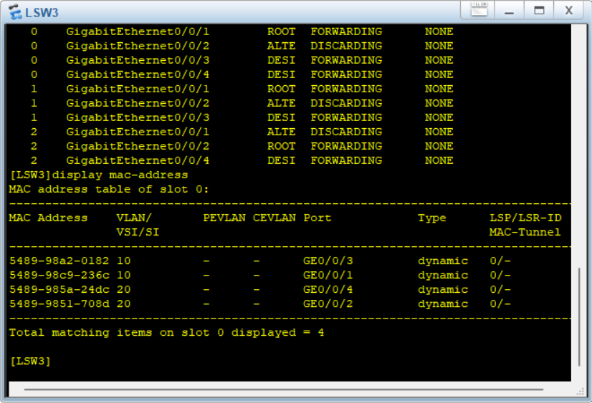
图 10 MSTP 配置后 LSW3 的 MAC 地址表

实验结果表明，通过 MSTP 将不同 VLAN 映射到不同实例，并分别指定不同的根交换机，可以使 VLAN10 和 VLAN20 形成不同的生成树转发路径，从而在冗余二层网络中实现一定程度的负载均衡。

